В селении Кульзеб завершилась плановая проверка исполнения решений АТК
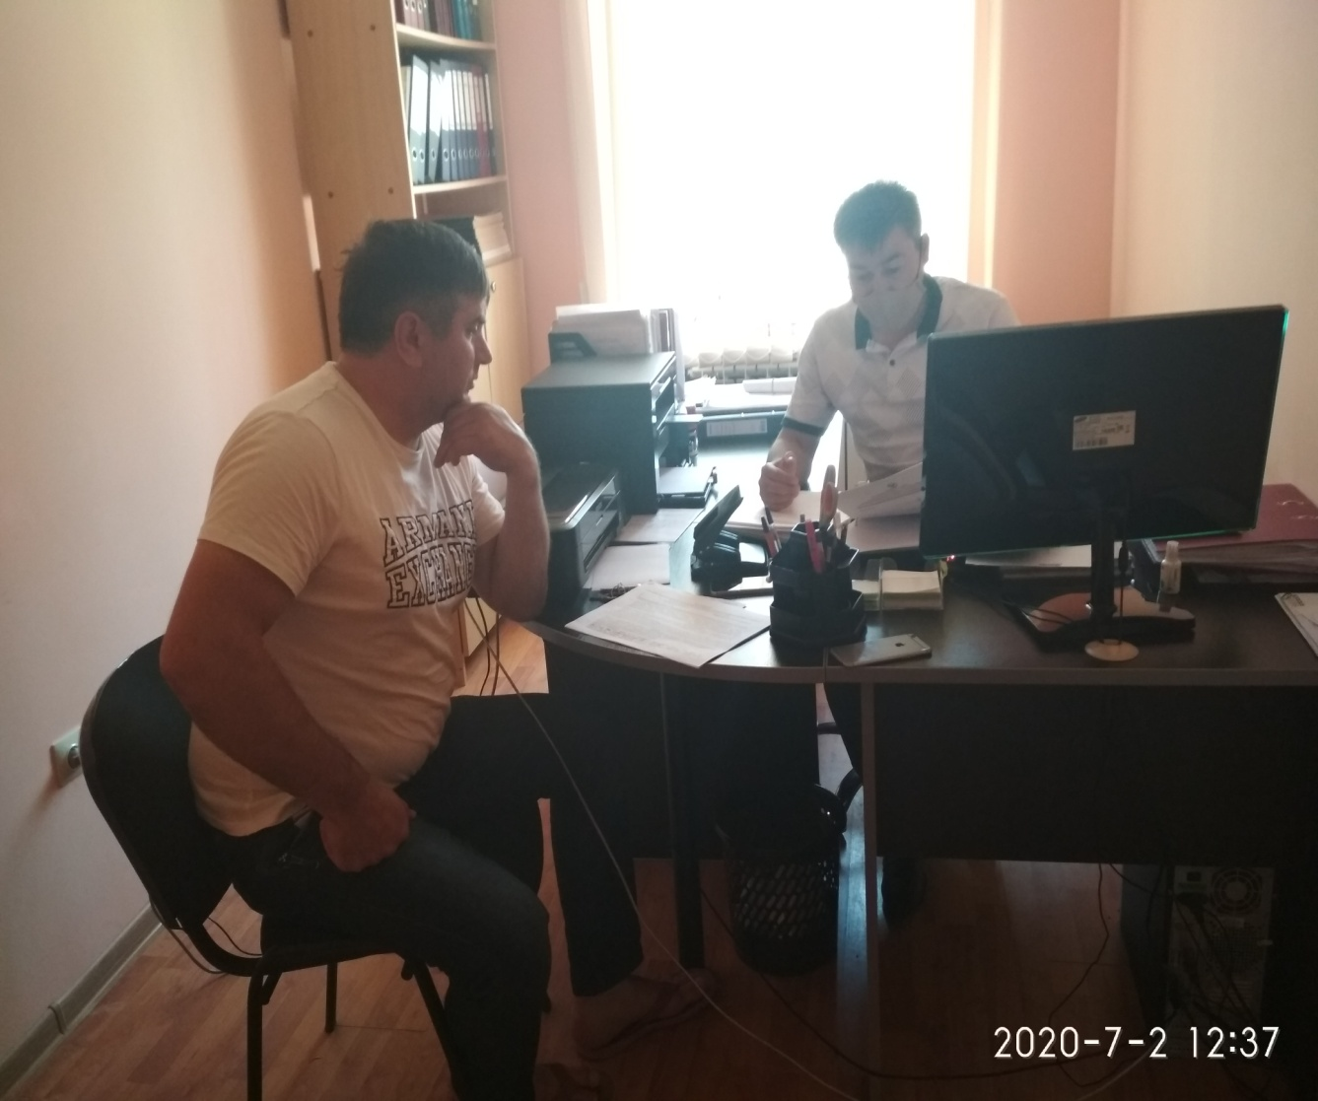
2 июля в соответствии с регламентом организации контроля за исполнением поручений, содержащихся в решениях Антитеррористической комиссии в МР «Кизилюртовский район», утвержденным решением АТК района от 17.08.2017 года, и планом работы аппарата АТК района на 1-ое полугодие 2020 года, специалистом отдела АТК района Расулом Мусаевым проведена проверка исполнения администрацией МО СП «село Кульзеб» решений АТК района, принятых в 2019 году, и за истекший период текущего года.
Напомним, что в соответствии со ст.5.2. Федерального закона от 06.03.2016 года № 35-ФЗ «О противодействии терроризму» органы местного самоуправления при решении вопросов местного значения по участию в профилактике терроризма, а также в минимизации и (или) ликвидации последствий его проявлений:
1) разрабатывают и реализуют муниципальные программы в области профилактики терроризма, а также минимизации и (или) ликвидации последствий его проявлений;
2) организуют и проводят в муниципальном образовании информационно-пропагандистские мероприятия по разъяснению сущности терроризма и его общественной опасности, а также по формированию у граждан неприятия идеологии терроризма, в том числе путем распространения информационных материалов, печатной продукции, проведения разъяснительной работы и иных мероприятий;
3) участвуют в мероприятиях по профилактике терроризма, а также по минимизации и (или) ликвидации последствий его проявлений, организуемых федеральными органами исполнительной власти и (или) органами исполнительной власти субъекта Российской Федерации;
4) обеспечивают выполнение требований к антитеррористической защищенности объектов, находящихся в муниципальной собственности или в ведении органов местного самоуправления;
5) направляют предложения по вопросам участия в профилактике терроризма, а также в минимизации и (или) ликвидации последствий его проявлений в органы исполнительной власти субъекта Российской Федерации;
6) осуществляют иные полномочия по решению вопросов местного значения по участию в профилактике терроризма, а также в минимизации и (или) ликвидации последствий его проявлений.
В ходе проверки установлено, что в администрации села Комсомольское определен механизм реализации решений АТК района. Локальными актами определены лица, ответственные в администрации села за реализацию мероприятий по противодействию терроризму, что касаемо включения соответствующих обязанностей в должностные регламенты, то они на стадии разработки.
В соответствии с рекомендациями аппарата АТК района создана рабочая группа по противодействию идеологии терроризма, в состав которой включены председатель сельского Собрания депутатов, представители правоохранительных органов, духовенства, культуры, социальной защиты населения, Центра занятости, общественных организаций.
После проверки дана оценка организации исполнения решений АТК района, обозначены имеющиеся недостатки и даны следующие рекомендации:
- усилить работу по информационному противодействию идеологии терроризма (соответствующую информацию распространять среди жителей села, в соцсетях Интернета и СМИ) по разъяснению сущности терроризма и его общественной опасности, а также по формированию у граждан неприятия идеологии терроризма;
- организовать проведение тематических уроков в образовательных учреждениях, находящихся на территории села;
- осуществлять мониторинг общественно-политической ситуации и социально-экономических процессов, протекающих на территории села, с целью выявления факторов, способствующих возникновению и распространению идеологии терроризма;
- проводить проверки организации работы и состояния антитеррористической защищенности объектов.

